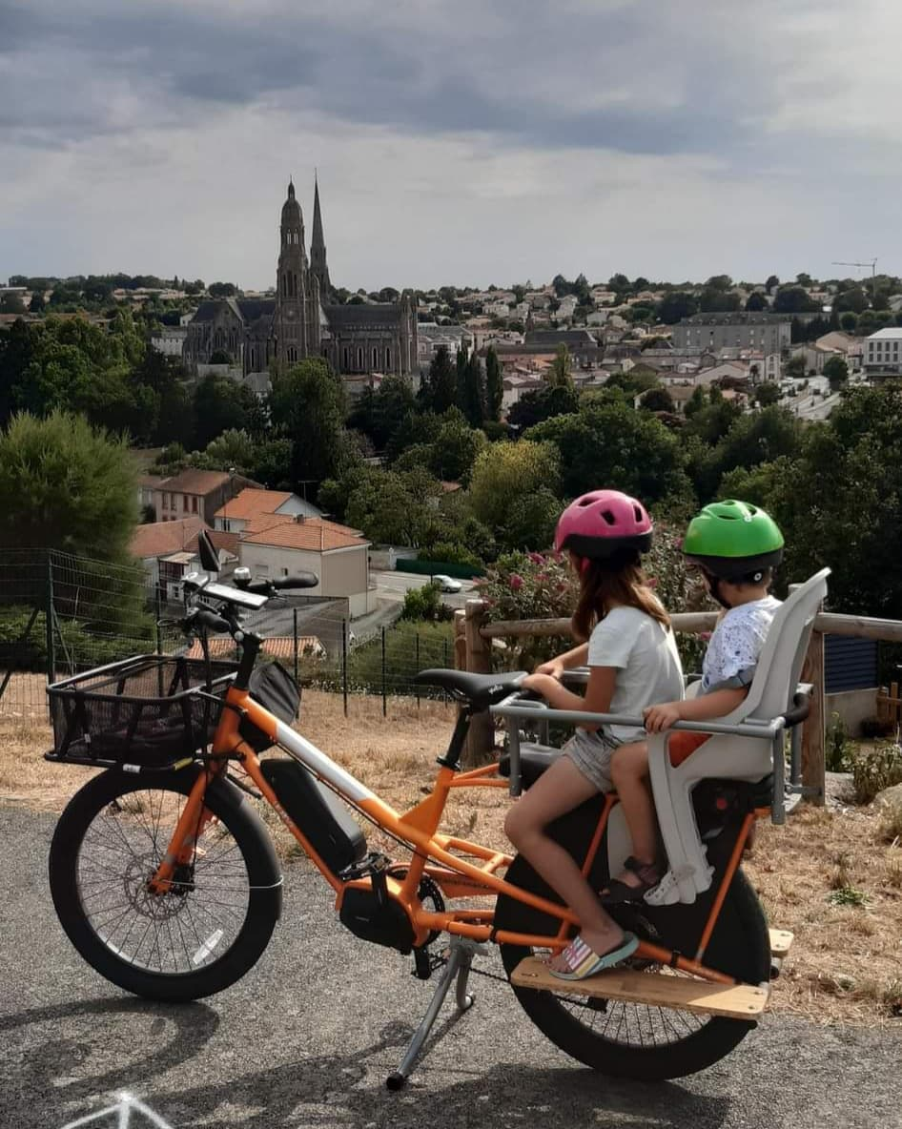
Propositions pour faire de Saint Laurent sur Sèvre une commune agréable pour les cyclistes du quotidien (mais pas que !)

SAINT LAURENT A VELO
Créé par : Antoine COTTEVERTE



Sommaire

Préambule Page 3

Volet financier
- Mise en place du Forfait Mobilités Durables pour les agents communaux Page 4
- Mise en place d’aides à l’acquisition de vélos Page 5

Volet infrastructures
- Limitation de la vitesse à 30km/h sur toute la commune Page 7
- Réfection des accès aux chemins « mobilité douce » Page 9
- Aménagements aux Varannes et à la Batellerie Page 11
- Mise en place d’une signalétique vélo Page 15
- Etude sur l’amélioration des bandes cyclables existantes Page 16
- Semi-piétonnisation de la place St Louis-Marie Grignion de Montfort Page 18

Volet Tourisme
- Mise en place d’un stand d’outils en libre-service et d’un gonfleur Page 19
- Mise en place d’un point de vente de pièces détachées Page 20
- Mise en place de cabanes nocturnes pour les randonneurs à vélo Page 20
- Réfection et amélioration de la signalétique pour les touristes à vélo Page 22

Conclusion Page 23
Préambule
Choletais et Vihiersois d’origine, je suis Laurentais depuis 2013, depuis y avoir acheté une maison à mes 25 ans.
De multiples facteurs m’ont fait prendre conscience au fil des ans que l’usage de la voiture pour les déplacements quotidiens de courte distance tenait plus du réflexe que d’un véritable choix pragmatique. Aussi, accompagné de mon épouse et de mes deux enfants, nous avons depuis un an fait le choix de ne plus utiliser la voiture pour nos trajets dans Saint Laurent intra-muros. Nous avons pour cela acheté un vélo cargo de type longtail (voir couverture de ce rapport) qui nous facilite grandement la vie au quotidien. Bien sûr, il y a quelques fois où nous prenons la voiture lors que c’est nécessaire, mais ce n’est plus le choix réflexe.
Passionné par le sujet, je me suis tourné vers les réseaux sociaux (twitter et facebook) qui malgré tout le tort dont on les accuse est une véritable mine d’information, de découverte, d’échanges, et de comparaison avec ce qui se fait ailleurs.
Par ma pratique quotidienne et par ces années d’échanges sur la toile, j’ai acquis non pas une expertise, très loin de là, mais une véritable expérience d’usager averti du vélo comme moyen de déplacement.
C’est pourquoi, j’ai voulu partager sur le sujet tout d’abord via la page facebook « Saint Laurent à Vélo » et ensuite via ce petit « rapport » mettre un peu d’ordre dans mes idées et transmettre des propositions constructives aux élus. Le but final est de permettre à encore plus de monde d’avoir envie de se déplacer à vélo mais aussi pouvoir se déplacer à vélo sereinement et à tout âge.
Même si ces propositions sont aussi sérieuses et argumentées que possible, elles pourront parfois se heurter à la dure réalité du terrain mais aussi du portefeuille communal. Aussi vous voudrez-bien m’en excuser.
Enfin, il s’agit d’une vision, et comme dans toute démocratie, elle peut tout à fait ne pas être partagée par tous. A l’instar de Renaud et de sa « chanson qui ne leur a pas plu », je répondrais : « voilà ma proposition mon pote, si t’en veux pas, pas d’malaise, je la r’mets dans ma culotte, mais tu sais pas c’que tu perds ! »

Antoine COTTEVERTE

Mise en place du Forfait Mobilités Durables pour les agents de la commune

C’est pour moi l’une des premières choses à mettre en place lorsqu’une commune veut mettre en valeur la pratique du vélo au quotidien : charité bien ordonnée commence par soi-même !
En résumé, cela consiste à octroyer une indemnité annuelle de 200 € (nette de cotisations et impôts) aux agents de la commune qui viennent travailler à vélo, vélo électrique ou en tant que conducteur/passager dans le cadre d’un covoiturage, au moins 100 jours par an.
Cela permet de récompenser ceux qui ont déjà fait ce choix, mais aussi d’encourager des nouvelles pratiques !
Sa mise en place est on ne peut plus facile : il s’agit d’une simple délibération par le conseil municipal. Ensuite, chaque agent concerné fait sa demande annuelle avant le 31/12 de chaque année.
Son coût pour le budget communal est modéré voire faible, c’est donc une mesure idéale !
Enfin, et il en sera de même pour toutes mes propositions, sa mise en place sera un excellent moyen de communiquer via les réseaux sociaux ou le magazine municipal sur la pratique du vélo au quotidien. Une municipalité est d’autant plus écoutée sur le sujet quand elle met les outils en place pour ses propres agents.

Documentation :
- Décret 2020-1547 du 9 décembre 2020 relatif au versement du Forfait Mobilités Durable dans la Fonction Publique Territoriale : https://www.legifrance.gouv.fr/jorf/id/JORFTEXT000042636614
- Exemple de délibération municipale pour la mise en place du FMD (ici : Vaulx en Velin) : https://vaulx-en-velin.net/wp-content/uploads/2021/03/28_-_forfait_mobilites_durables_pour_le_personnel.pdf

Pour aller plus loin
(rubrique qui contiendra, pour chaque thème un complément d’information ou bien des propositions plus osées, sérieuses ou farfelues)
Si la municipalité de Saint Laurent choisit de mettre en place le FMD, elle sera également une bonne ambassadrice pour proposer la même chose au sein de la Communauté de Commune du Pays de Mortagne.
Et pour aller plus loin dans l’exemple, la commune pourra éventuellement prévoir l’acquisition d’un ou plusieurs VAE (Vélos à Assistance Electrique) de fonction pour les agents qui doivent parfois se déplacer sur la commune, voire même d’un vélo cargo pour les services techniques pour les missions qui ne nécessitent qu’un matériel léger. Cette dernière idée est pertinente dans certaines villes, est-ce le cas à St Laurent ? Il ne coûte rien de se poser la question.

Mise en place d’une aide à l’acquisition de vélos

Se déplacer à vélo au quotidien nécessite de bien s’équiper. Malheureusement, dans nos régions rurales où il reste nécessaire de conserver sa voiture, on ne peut pas la revendre pour la remplacer par un vélo. Il ne s’agit donc bien souvent pas d’un changement de véhicule mais bien l’acquisition d’un véhicule supplémentaire. Depuis ces dernières années on (re)trouve des vélos pour à peu près tous les usages et toutes les situations mais il s’agit d’équipements assez coûteux : même un vélo neuf dit « musculaire » adapté à une pratique quotidienne vaut au moins 500 € si l’on souhaite une qualité acceptable.

C’est pourquoi de nombreuses villes ou communes ont fait le choix d’octroyer des aides à l’achat pour encourager ces comportements vertueux. En effet, ces aides sont souvent un élément déclencheur pour ceux qui voudraient s’équiper.

Je vous joins en documentation l’excellent exemple du Grand Annecy qui a mis au point un système d’aide qui s’adapte à tous les usages, toutes les bourses et qui privilégie les commerces locaux.
Ci-dessous, vous trouverez le tableau des aides attribuées : on voit ainsi tout l’éventail des situations couvertes par cette aide. C’est un très bon exemple, libre ensuite à chaque commune d’adapter les montants (même s’ils sont ici très pertinents).
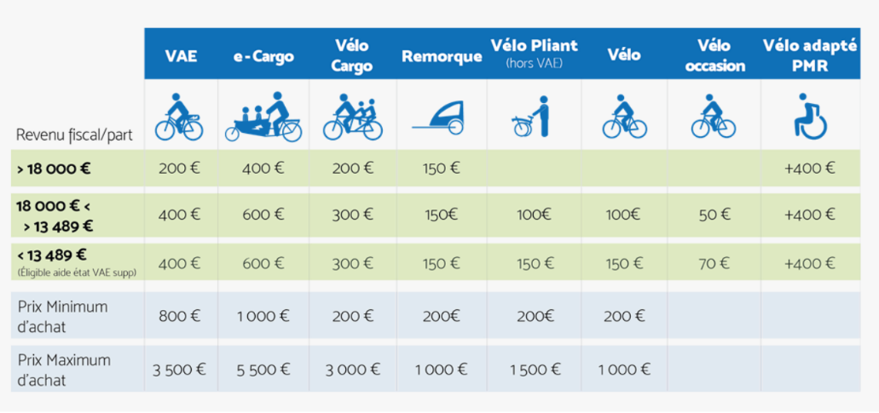

Documentation :
- site internet du dispositif mis en place par le Grand Annecy : https://aide-velo.grandannecy.fr/
Pour aller plus loin
Cette aide peut aussi être mise en place à l’échelon intercommunal, en complément ou en lieu et place d’une aide communale.
Dans tous les cas, il me semble important de souligner le fait qu’il faut proposer un panel aussi divers que celui présenté en exemple et non pas se limiter à une simple aide pour les VAE comme dans beaucoup d’endroits.
En complément, il existe des aides nationales que vous retrouverez ici : https://www.service-public.fr/particuliers/vosdroits/F35475 (à l’heure où j’écris ces lignes, des projets de loi sont en cours pour simplifier et augmenter ces aides, n’hésitez pas à consulter le site régulièrement, ou à me demander )

Limitation de la vitesse maximale à 30 km/h sur toute la commune

Ah on y est, le dangereux khmer vert se dévoile enfin ! Ne rigolez pas, je suis sûr que certains vont penser ça !
En vérité, en réfléchissant à l’opportunité d’une telle mesure pour Saint Laurent sur Sèvre, j’ai fait le constat d’une chose incongrue : la quasi-totalité des axes principaux qui traversent la commune sont déjà limités à 30 km/h, mais les quartiers résidentiels ou rues secondaires en dehors du cœur de la commune restent eux limités à 50 km/h ! Je ne connais pas grand monde qui voudrait absolument garder devant chez lui une vitesse élevée pour le trafic.
Voici donc quelques arguments en vrac :
- Cela permettra une harmonisation et ainsi, il n’y aura plus de doute sur la vitesse maximale autorisée : c’est 30 km/h partout, point barre, simple à retenir.
- Une circulation plus apaisée est plus sécurisante : l’idéal est que cette limitation soit scrupuleusement respectée, mais ne soyons pas utopistes… Néanmoins, si la vitesse moyenne diminue de quelques km/h, tout le monde en sort gagnant.
- Une circulation apaisée est aussi gage d’une meilleure vie sociale dans les quartiers : les rues résidentielles ne sont pas que des voies de circulation, elles sont aussi vectrices de lien social entre voisins. C’est pourquoi, une diminution de la vitesse est primordiale
- Et bien sûr, cela favorise également les mobilités actives que sont la marche et le vélo : en effet, lorsque la circulation est apaisée, on se sent plus à l’aise à pied ou à vélo. Et si les mobilités actives sont plus agréables, cela améliore aussi l’autonomie de nos enfants/ados (voir rubrique « Pour aller plus loin »).

Un dernier exemple : la plupart d’entre-nous ont connu les joies du camping, ou même de Center Parcs pour d’autres. Ce sont des endroits sans circulation automobile ou alors celle-ci se fait au pas, où la convivialité règne, où les enfants peuvent jouer dans l’espace public. Peu nombreux sont ceux qui se plaignent de cette quiétude ! Et bien c’est vers cette agréable manière de vivre que nous devons aller dans nos communes, et cela passe par un apaisement de la circulation motorisée.
Sur certains axes, la limitation pourra toutefois rester à 50 km/h, mais ce sera l’exception et le 30 km/h la règle.
Voilà c’est un sujet complexe et vaste difficile à résumer en une page, aussi je voulais à minima poser le sujet sur la table et dans l’esprit des élus. Et de toute manière, c’est une limitation qui finira par devenir la règle dans toutes les agglomérations à moyen terme. La question est plutôt de savoir si notre commune sera précurseur ou non…

Pour aller plus loin
Voici une étude très intéressante qui montre à quel point en quelques générations les enfants et adolescents ont perdu en autonomie et gagné en sédentarité. Bien sûr les causes sont multiples, mais l’intensification du trafic automobile et de la vitesse y sont pour une large part. C’est pourquoi je pense qu’il faut apaiser le trafic automobile pour rendre un peu d’autonomie aux jeunes.
- http://derailleurscaen.net/WordPress3/wp-content/uploads/2017/05/Dossier-documentaire-Marche-et-adolescents.pdf

Et enfin, un petit dessin qui nous montre bien comment sont finalement conçues nos rues, y compris au cœur des quartier résidentiels. Une circulation moins rapide permettra d’éviter ce sentiment.
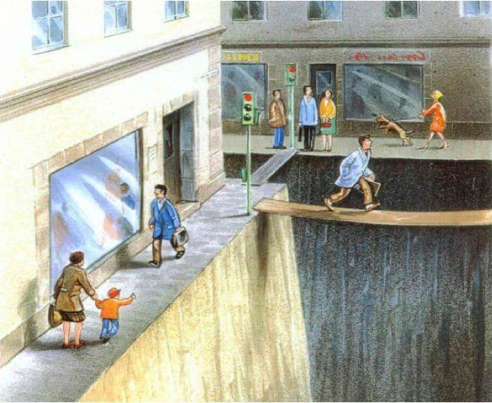

Réfection des accès aux chemins de « mobilités douces »

De quoi parle-t-on ici ? Il s’agit de ces petits chemins interdits aux véhicules motorisées et qui permettent de relier les quartiers entre eux ou de rentrer dans un quartier sans avoir à faire le détour par la route. Ces chemins sont essentiels pour les piétons et cyclistes : ils permettent d’une part de raccourcir les distances et d’autre part de se déplacer en sécurité puisque ces chemins ne sont pas empruntés par les voitures, camions, 2RM (2 Roues Motorisés), etc… Ces chemins sont nombreux à St Laurent et c’est une très bonne chose.

Toutefois, s’ils peuvent être empruntés sans difficultés par les piétons, leur accès reste très inégal pour les cyclistes. C’est dommage surtout à l’heure où les difficultés environnementales se font sentir et où il est plus que nécessaire et urgent d’encourager les mobilités actives.

Pour que ces chemins soient faciles d’accès et donc attractifs (tout comme on sait depuis des décennies rendre la chaussée attractive aux automobilistes), il faut également prendre en compte les nouveaux types de vélos qui vont participer à ce re-essor des mobilités actives : les vélos cargos. Ces vélos, bien que très maniables sont souvent un peu plus large et un peu plus longs que les vélos classiques et ont donc du mal parfois à s’y retrouver dans des aménagements un peu anciens. Leur rendre le déplacement un peu plus aisé est donc souhaitable.

Trêve de bavardages, voici quelques exemples très parlants :

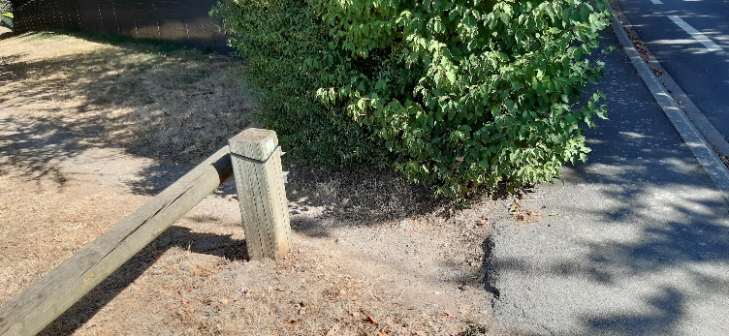
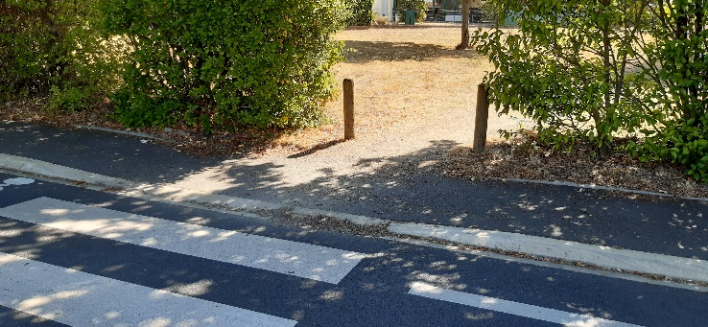

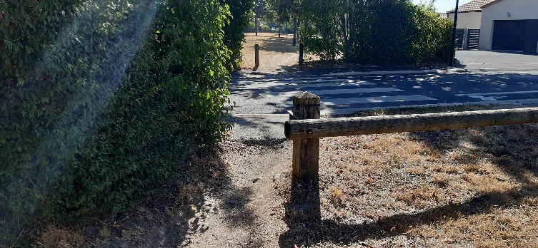


Accès large – sans barrières – « bateau » pour
éviter d’avoir à grimper sur le trottoir (cette solution est idéale)


Accès étroit – mauvaise jonction trottoir/
Chemin – trottoir non baissé côté route - barrière

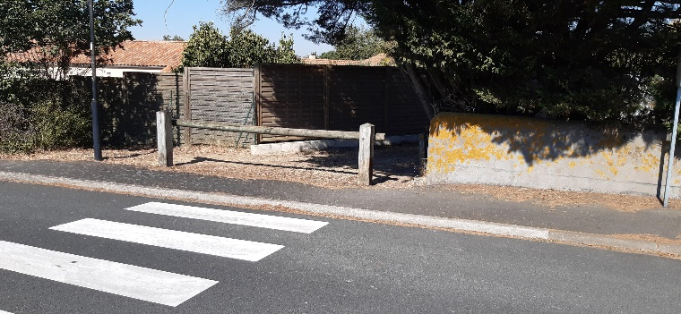
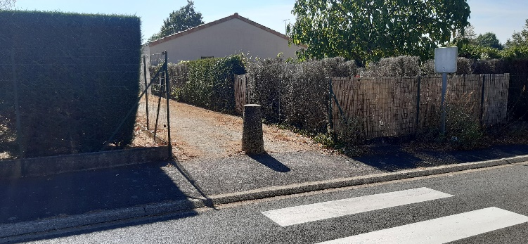


Barrière – accès étroit – trottoir non baissé Accès large – manque juste l’abaissement du trottoir

NB : les plus observateurs auront remarqué qu’à chaque fois, le bon exemple se situe géographiquement juste en face du mauvais exemple ! Les manières de faire ont dû changer au fil du temps. D’où la nécessité d’harmoniser tous ces accès.

Point spécifique : ce point concerne les chemins qui sont autour des écoles, du restaurant scolaire, et de la salle de la Clef des Sports. En effet, de nombreuses barrières sont mises en place à ces endroits.

Si la nécessité de « casser » la vitesse des vélos eu égard au nombre logiquement important de piétons à ces endroits est compréhensible, ces barrières obligent parfois à des manœuvres peu pratiques à vélo classique avec un enfant sur le porte bagage et encore moins pratiques avec un vélo cargo (voir photo ci-dessous). Or ces chemins sont là aussi essentiels pour accéder en toute sécurité aux écoles, surtout à cette heure où les rues motorisées sont un chaos de voitures sur la route, les bandes cyclables et les trottoirs ! Une solution acceptable serait peut-être d’espacer ces barrières pour permettre aux vélos un slalom plus aisé mais bien sûr à vitesse réduite : la priorité doit rester la sécurité des piétons.

Bref, favoriser les modes de déplacement actifs à ces endroits réduira d’autant le nombre de voitures (et tout ce qui va avec…) à la sortie des écoles.

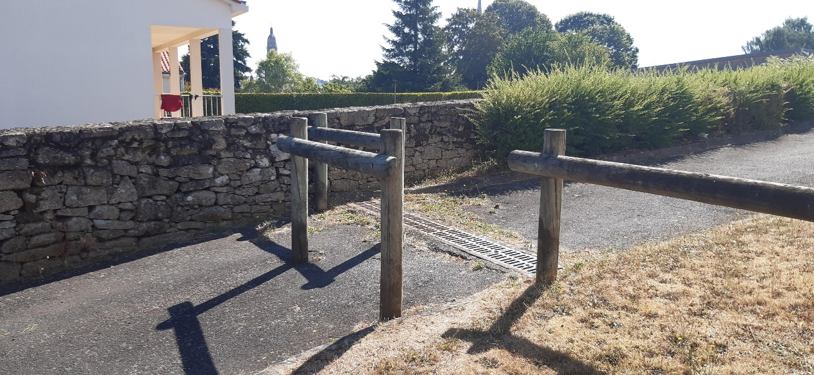

Aménagements aux Varannes et à la Batellerie

Mettre en place des pistes cyclables sécurisées est parfois coûteux au regard du budget des communes mais surtout nous pouvons souvent nous heurter au manque de place dans les petites rues.
Faut-il pour autant abandonner l’idée d’itinéraires cyclables ? Non !
En effet, il existe bien souvent des itinéraires à la circulation motorisée calme qui permettent de circuler à vélo. Parfois, il manque juste quelques mètres à aménager pour un itinéraire cyclable confortable, c’est donc un moyen rapide et un peu moins coûteux pour sécuriser les déplacements à vélo.
Nous allons voir ci-après 2 itinéraires cyclables auxquels il ne manque pas grand-chose pour être complets. Bien sûr, je parle des cas que je connais le mieux. Il existe sûrement d’autres endroits dans Saint laurent qui sont éligibles, chacun pourra en compléter la liste.

Aménagement aux Varannes

Le but ici serait de relier le quartier de la Touche (au-dessus du stade) aux écoles, bibliothèque, clef des sport, clef des champs etc… tout en évitant les gros points noirs et dangereux que sont la rue de la Rochejacquelin, Avenue Rémi René Bazin, et la rue du Calvaire : vitesse excessive malgré les zones 30, présence de camions, d’autocars, bandes cyclables étroites et en zone d’emportiérage.
L’itinéraire de substitution passerait par le chemin des Varannes, traverserait la Sèvre et rattraperait la rue de Milvin et enfin la place Georges Clémenceau.
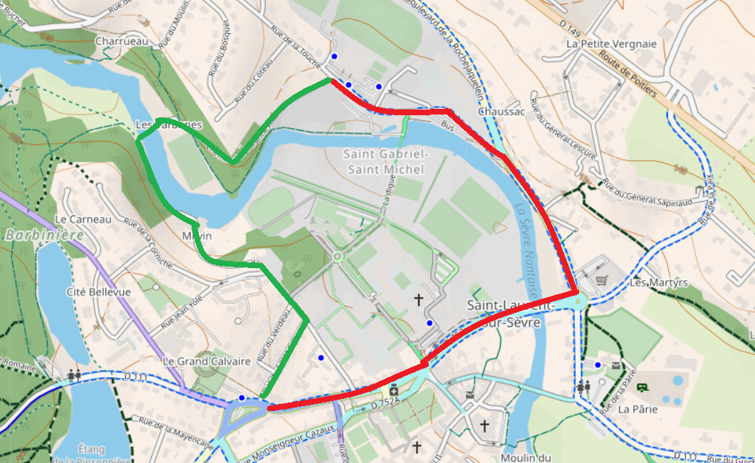

En rouge, l’itinéraire à éviter et en vert, l’itinéraire à privilégier. (ndlr : désolé pour mes piètres talents de graphiste…)

Quels travaux à prévoir ?

- Réfection du parking des Varannes, sur le modèle du parking entre les 2 étangs : quitte à faire des travaux, autant profiter de l’occasion pour rénover ce parking qui en a bien besoin.
- Mise en place d’accès en pente douce au pont des Varannes : on ne peut pas demander à des enfants, des personnes âgées en VAE, des usagers en vélo cargo de porter leurs vélos pour traverser le pont. La mise en place d’accès en pente douce (sans angles droits comme il y a sur la passerelle derrière la Basilique) est une condition sine qua non pour faire de ce passage un itinéraire privilégié pour les cyclistes.
- Réfection de la chaussée entre le pont des Varannes et le bas de la rue de Milvin : contrairement à la légende, on peut aussi se déplacer à vélo en automne et en hiver. Il est donc important d’avoir des revêtements qui permettent de se déplacer toute l’année sans devoir laver son vélo à grandes eaux chaque soir. L’idéal serait de prendre exemple sur le revêtement récemment installé sur la piste cyclable à l’entrée de St Hilaire depuis Rochard. Il s’agit d’un revêtement couleur stabilisé*, mais sans les inconvénients d’usage et écologiques du stabilisé (voir rub. Pour aller plus loin). Mon objectif n’est pas d’artificialiser les berges de sèvre, mais parfois, sur quelques dizaines de mètres, on peut faire des concessions. Dans le même esprit qu’en page 9, la barrière en bas de la rue de Milvin devra être repensée.
- Eventuellement, mise en place d’un éclairage public sur cet itinéraire : même si lorsque la luminosité fait défaut, les vélos sont équipés d’éclairages, il peut être rassurant de doubler cela par un éclairage public. Pour réduire au maximum les nuisances de cet éclairage, il pourra être prévu un système d’allumage sur demande (comme les boutons piétons sur certains feux rouges) avec minuterie adéquat.
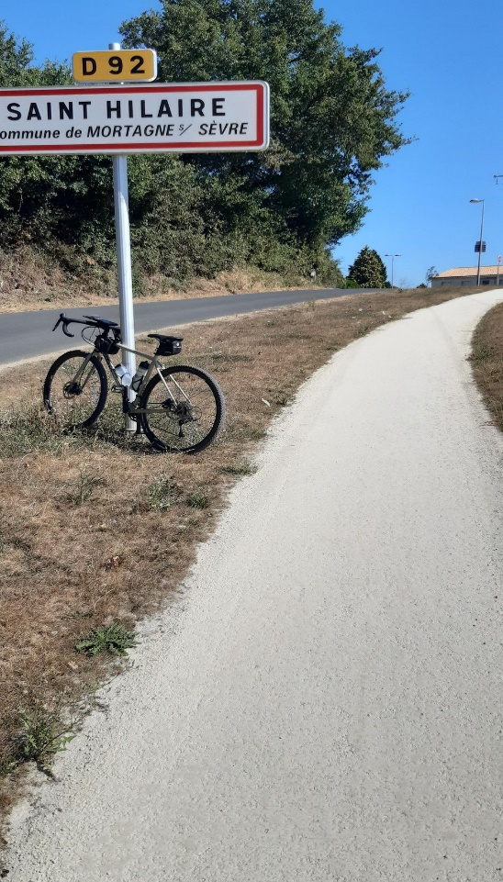
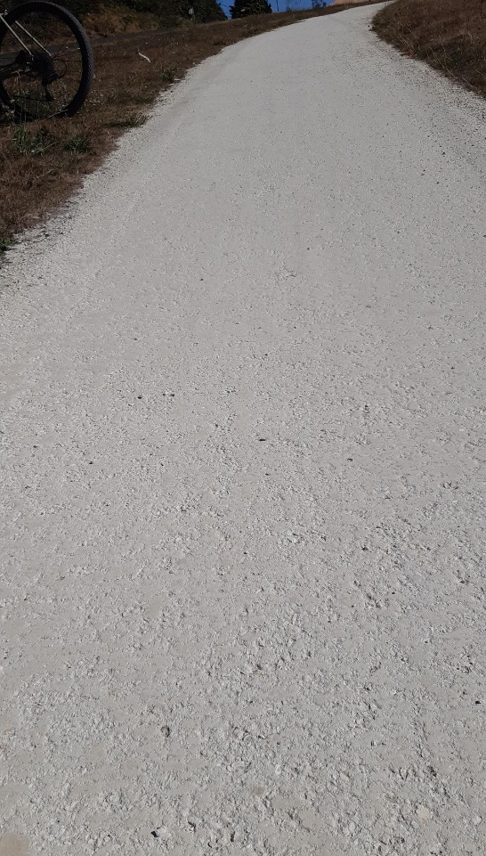

*Exemple de revêtement adéquat : j’ai un doute sur la nature du revêtement (stabilisé lié ou bitume), à voir comment cela va réagir dans le temps. Le but est d’avoir un revêtement lisse, qui dure et résiste aux crues.
Aménagement à la Batellerie (après Buchet)

Le but est de relier Mortagne à Saint Laurent en évitant la route nationale : Il y a déjà la voie verte de la Vendée à Vélo me direz-vous. Certes, mais cet itinéraire est pensé pour le tourisme et non pas pour les déplacements quotidiens à vélo.
Là aussi, il existe déjà une solution alternative mais il manque un aménagement sur 100m pour que cette solution soit viable en toute saison (hors inondations). Toutefois, je ne suis pas certain des limites exactes de la commune et il pourra être envisagé de mener les travaux avec la commune de Mortagne, la Communauté de Communes ou le département si c’est leur volonté de créer des itinéraires cyclables entre communes.
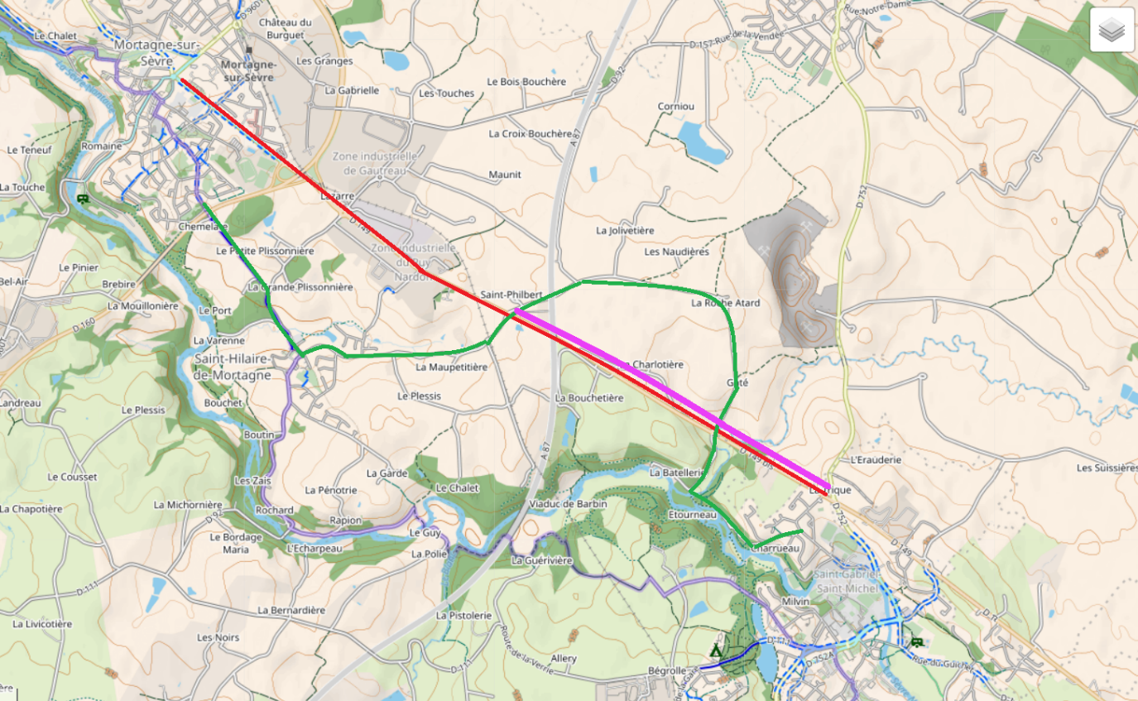

En rouge, l’itinéraire à éviter et en vert, l’itinéraire à privilégier.
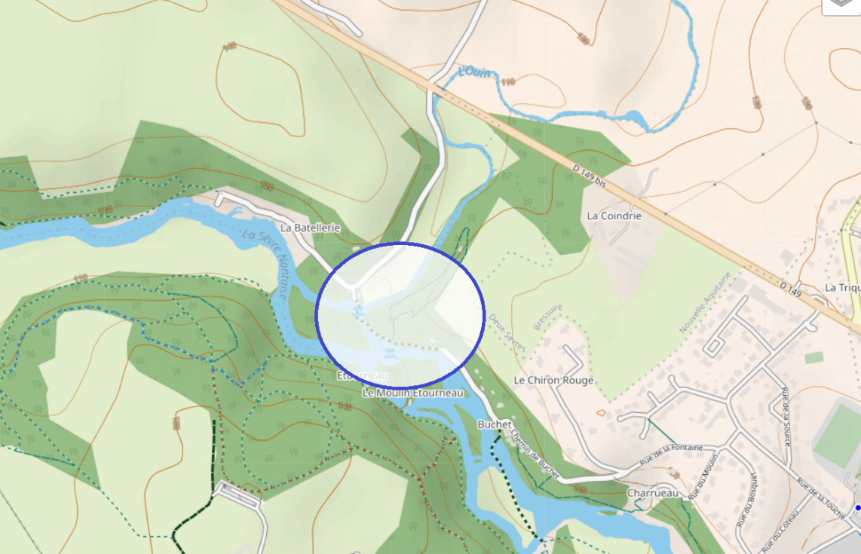

Quels travaux à prévoir ?

- Mise en place d’une passerelle avec accès en pente douce, pour traverser l’Ouin : c’est le gros point noir de l’itinéraire. Impossible aujourd’hui de passer sereinement sauf pour les VTTistes.
- Réfection du chemin entre Buchet et cette passerelle : Comme pour les Varannes, le but est de pouvoir utiliser le chemin en toutes saisons en installant un revêtement adéquat.

Nota Bene : j’ai bien conscience que cette solution pour relier Mortagne est loin d’être la plus directe et nécessite des aménagements à un endroit assez naturel et bucolique. Mais c’est celle qui me semble la plus réaliste à l’heure actuelle.

Il existe une autre solution qui pourrait devenir tout aussi réaliste voir meilleure mais elle nécessite une réelle volonté politique (= de l’argent, entre autres) : doubler la D149 d’une piste cyclable séparée du trafic entre la Trique et à minima le lieu-dit saint Philbert (voir en fuchsia sur carte page précédente).
Ensuite l’itinéraire emprunterait la petite route entre ce lieu-dit et Saint Hilaire : cette route a un trafic suffisamment léger pour pouvoir se passer d’aménagement spécifique.
Cette solution permettrait un raccord direct avec Mortagne. Toutefois, certaines portions de cette piste se trouveraient en Deux-Sèvres, il faudrait de surcroît s’entendre avec le département voisin.

Pour aller plus loin
- Une étude (parmi d’autres) sur les impacts environnementaux des aménagements cyclables : on y apprend notamment que contrairement à la légende, le stabilisé est plus couteux et moins écologique que le bitume par exemple : https://bl-evolution.com/Docs/2021-06-Etude_Impact-environnementaux-amenagements-cyclables_BLevolution.pdf

- Une retranscription d’une suite de tweets de @Zerf51, alias Etienne DEMUR, cycliste au quotidien, administrateur FUB (Fédération des Usagers de la Bicyclette) spécialisé dans la pratique du vélo au quotidien en milieu rural : cette suite de tweets est un condensé de bonnes idées pour trouver le meilleur itinéraire pour se déplacer à vélo lorsque l’on habite à la campagne : https://threadreaderapp.com/thread/1502241778321309704.html?fbclid=IwAR3oO_hMEzeTqJ5KyJ5rUglVUlwuz2hzjE5UdmWt3OVcQHtYBURRP5lf6R8

Mise en place d’une signalétique vélo

Toujours dans l’optique de proposer aux cyclistes des itinéraires adaptés au vélo, il est important de mettre en place une signalisation qui les guide tout au long de ces itinéraires. Cela devra se faire le cas échéant avec le concours du département et/ou des autres communes concernées.

Quelques exemples qui pourront faire l’objet d’une signalisation :

- Vers Saint-Malo : nos 2 communes sont déjà reliées par un itinéraire cyclable plutôt bien fait, il ne reste plus qu’à en faire la promotion en implantant des panneaux depuis le centre bourg de Saint Laurent. Attention : les panneaux devront comporter la mention « itinéraire non touristique » pour ne pas être confondu avec l’itinéraire de la Vendée à Vélo.

- Vers Treize-Vents : il est possible là aussi de relier les 2 communes via la rue du Guichet, la Rouillardière et la Boudinière. S’agissant d’une route ouverte à tous, les panneaux pourront s’accompagner d’un message à l’attention des véhicules motorisés incitant au respect des cyclistes. Par exemple : « Prudence, itinéraire cyclable ». C’est un petit rappel ; qui ne fait pas de mal et qui, mine de rien, légitime la présence de cyclistes, ce qui n’est pas toujours une évidence pour certains conducteurs…

- Vers Mortagne et vers le Puy Saint Bonnet/Cholet : Si un itinéraire cyclable voit le jour vers Mortagne, il devra lui aussi faire l’objet d’une signalisation (+ mention itinéraire non touristique + mention prudence). Point bonus, en fonction de la solution choisie, il y a de fortes chances que cet itinéraire permettre le raccordement au Puy Saint Bonnet via les chemins existants et nouvellement recréés (voir article Facebook à ce sujet ).

- Dans Saint Laurent intra-muros : si le projet d’itinéraire cyclable via les Varannes voit le jour (cf. pages 11/12), il faudra là aussi une signalisation adéquate pour encourager les usagers à prendre cet itinéraire.

Ces exemples sont des exemples parmi d’autres. Si chaque commune, réfléchit, aménage et signale des itinéraires cyclables avec ses voisines, c’est un véritable maillage que nous pouvons mettre en place.
Lorsque l’on se penche sur le sujet, on se rend compte que bon nombre de solutions sont déjà existantes en quasi-totalité et qu’il ne manque parfois qu’un petit aménagement et une bonne signalisation pour avoir un itinéraire cyclable performant.

Etude sur l’amélioration des bandes cyclables existantes

La loi LAURE du 30/12/1996, précisée par la loi LOM du 24/12/2019, impose la réalisation d’aménagements cyclables à chaque réalisation ou rénovation de voies urbaines. (voir explication de texte pour les plus insomniaques d’entre vous !).
A Saint Laurent, cette réglementation est prise au sérieux, ce qui est un bon point car c’est loin d’être le cas partout, et nous avons vu fleurir au fil des années un certain nombre de bandes cyclables.

Malheureusement, du fait de l’étroitesse de ces bandes et de leur proximité immédiate avec les places de stationnement, cela invite les cyclistes parfois à rouler à l’endroit le plus dangereux pour eux ! Pour un aménagement censé les protéger, ce n’est pas génial…

En effet, telles qu’elles sont aujourd’hui réalisées, les bandes cyclables :
- Invitent parfois à rouler dans la zone d’emportiérage des voitures en stationnement, alors même que le Code de la Route (art. R412-9, alinéa 5) permet de s’éloigner des véhicules en stationnement.
- Invitent les cyclistes à rouler à droite en laissant physiquement juste assez de place pour doubler (cf. rue du Calvaire par exemple) mais sans assez de place pour doubler en respectant la distance latérale de sécurité (1 m en agglo). Cela aboutit à des dépassements dangereux.

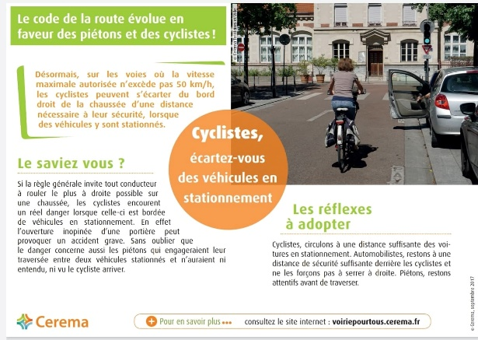

Quelles solutions ? Je l’ignore mais la situation actuelle n’est pas satisfaisante et les aménagements existants devront faire l’objet d’un audit et d’améliorations si besoin.
Pour cela, le CEREMA (organisme public, expert dans ce domaine) sera un interlocuteur privilégié.

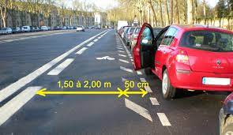

<- lorsque la place le permet, la mise en place d’une
zone tampon permet de réduire le risque d’empor-
tiérage.

Pour aller plus loin
Voici un article récent qui montre bien le danger encouru et les situations dramatiques qui peuvent en découler si on roule trop près des véhicules en stationnement : https://www.lavoixdunord.fr/1228962/article/2022-09-15/une-jeune-femme-en-trottinette-meurt-ecrasee-par-un-camion-dans-le-centre-de

Semi-piétonnisation de la Place Saint Louis-Marie Grignion de Montfort

Bon, sur ce coup-là, on dépasse largement le cadre du vélo et c’est un sujet avec beaucoup trop de composantes techniques pour que je me hasarde à présenter un quelconque projet.

Toutefois, nous pouvons faire quelques constats et proposer quelques critères d’aménagements.

Le principal défaut est que cette place est quasi-exclusivement dédiée à la voiture : du parking par-ci, du parking par-là, et de l’arrêt-minute, au cas où… Bienvenue dans les années 70/2000 !

Alors que faire ? Voici quelques propositions, qui comme leur nom l’indique ne sont que des propositions. Elles pourront éventuellement être reprises si un projet de réaménagement de cette place venait à voir le jour.

- Semi-piétonnisation : il faut faire respirer cette place, on ne peut plus avoir 90% de l’espace occupé par quelques voitures. Bien sûr, comme indiqué dans le titre, je prône seulement une semi-piétonnisation : il faut garder quelques places de parking, si possible en évitant le parking résidentiel et en favorisant un turn-over rapide, dédié aux commerces ou au culte.

- La place ainsi libérée pourra servir à créer un espace vide, dédié à rien du tout. A rien du tout, vraiment ? Non, juste à papoter ! c’était même la vocation première des antiques agoras.

- Nous pouvons également imaginer proposer un espace de terrasse plus grand pour les commerçants (pizzéria / épicerie fine) voire même d’avoir des étals extérieurs pour la boulangerie et la charcuterie. La place sera beaucoup plus vivante ainsi !

- Enfin, parce qu’il faut bien revenir à mon sujet préféré : cela serait bien sûr l’occasion de créer une dizaine de place de stationnement dédiés au vélo. En effet, cela fait aujourd’hui cruellement défaut sur cette place centrale dans la vie des Laurentais.

Voilà, j’insiste sur le fait qu’il s’agit d’une volonté de faire respirer un peu cette place sans bannir la voiture. Il y a de nombreux exemples de villes où la piétonnisation totale de rues/places est un succès, notamment pour les commerces (bien souvent contre au départ à cause du vieil adage « no parking / no business », trop ancré). En milieu rural, ma conviction est en revanche qu’il faut rester mesuré et seulement rééquilibrer l’espace pour que piétons, cyclistes, et automobilistes puissent co-exister sans que les uns vampirisent tout l’espace.

Mise en place d’un stand d’outils vélo en libre-service et d’un gonfleur
Préambule volet Tourisme : Le cyclotourisme connait actuellement un succès grandissant (article Ouest France) et la bonne nouvelle, c’est que la commune de Saint Laurent sur Sèvre est situé sur un itinéraire de cyclotourisme, la Vendée à Vélo. On ne va pas se mentir, ce qui nous intéresse ici, c’est la manne financière que cela représente. C’est pourquoi, il faut mettre en place tout un panel de service à disposition des cyclotouristes, pour qu’ils sachent que Saint Laurent veut les accueillir et les chouchouter, que notre commune est un véritable point d’étape. Les prochains points vont donc détailler les services qui peuvent être mis en place mais aussi comment nous pouvons communiquer à propos de ces services auprès des voyageurs.

Lors d’un voyage à vélo, la mécanique est mise à rude épreuve et nécessite parfois quelques petites réparations au bord du chemin. Bien souvent, les voyageurs sont équipés mais il peut arriver que certains outils manquent à l’appel : oubli à la maison / camping de la veille, casse, perte, etc… La mise en place d’un stand d’outil et d’un gonfleur peut sauver la mise des voyageurs et inciter à faire un arrêt. Et quitte à faire un arrêt, pourquoi ne pas en profiter pour aller acheter un goûter à la boulangerie ?

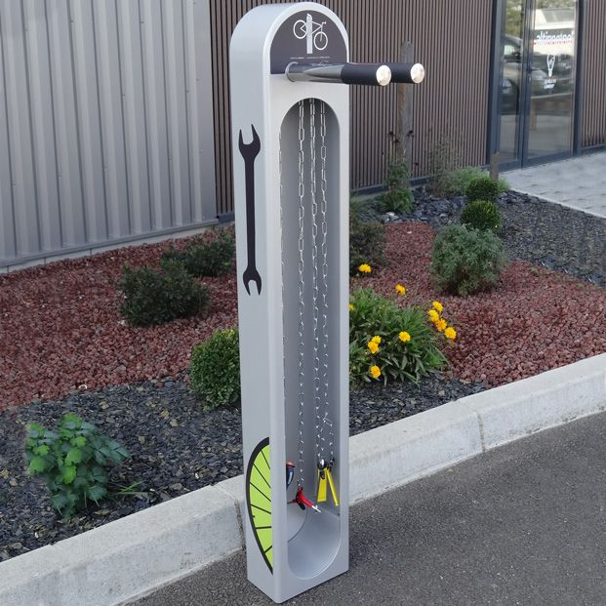

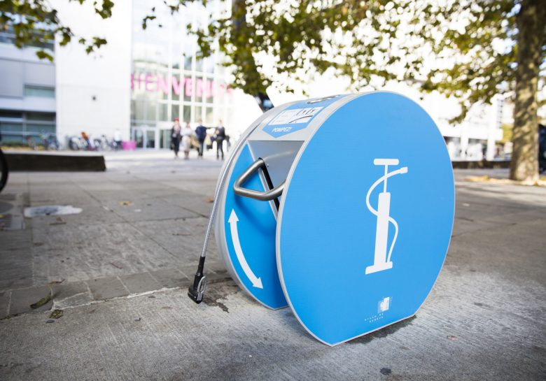

Voici l’exemple d’équipements du fournisseur Altinnova (un fournisseur parmi d’autres) : A gauche, un stand de réparation avec quelques outils et un système d’accroche pour fixer le vélo le temps de la réparation. A droite, un gonfleur à pied, muni d’un manomètre et compatible avec tout type de chambres à air. Un endroit ombragé l’après-midi est idéal pour positionner ce type d’équipement.

Point bonus : ils pourront également servir aux Laurentais. En effet, lorsque l’on commence la pratique du vélo, on n’est pas toujours outillé convenablement.

Mise en place d’un point de vente de pièces détachées

Toujours dans l’optique de faciliter la vie des randonneurs à vélo, et pour compléter le point précédent, il peut être intéressant de prévoir la mise en place d’un petit point de vente de pièces détachées et petit outillage : chambres à air, chaines, câbles, pneus, démonte-pneus, rustines, lubrifiant, multi-tool et tous ce qui peut servir à réparer sur le bord du chemin.
Où positionner ce point de vente ? Idéalement au sein de l’office de tourisme. En effet, ce lieu est ouvert tout l’été et est de surcroît un point de passage des cyclotouristes. De plus, la petite place qui fait face à l’office de tourisme serait un lieu idéal pour positionner le gonfleur et le stand-outils libre-service. Le pôle dépannage serait ainsi groupé en un seul et même endroit.
Autre solution : ce point de vente pourrait aussi être installé au sein d’un commerce volontaire et géré par ce même commerce.

Mise en place de cabanes nocturnes pour les randonneurs à vélo

Alors bien sûr, la commune de Saint Laurent sur Sèvre abrite un camping qui dispose d’emplacements pour les tentes, mais le concept des cabanes pour cyclotouristes viendrait en complément et non pas en concurrence, dans l’optique de leur fournir une offre complète.
Il s’agit de cabanes, réservables en ligne pour une nuit et qui s’adresse à ceux, cyclotouristes ou randonneurs à pied qui veulent passer une nuit au plus près de la nature sans avoir à se charger de matériel de camping.
L’emplacement idéal pour ce type d’installation se situerait à mon avis aux Varannes : ce lieu dispose des atouts nécessaires que sont la quiétude et la présence de sanitaires à proximité. Le parc de la mairie et l’étang des Karuns, autres lieux pourvus de sanitaires, sont en bordure de route et sont donc un peu moins propices.

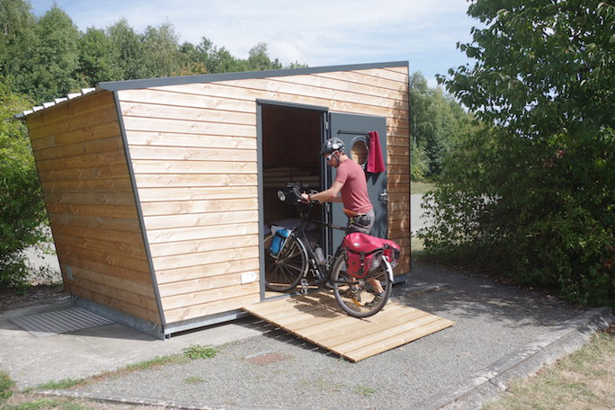

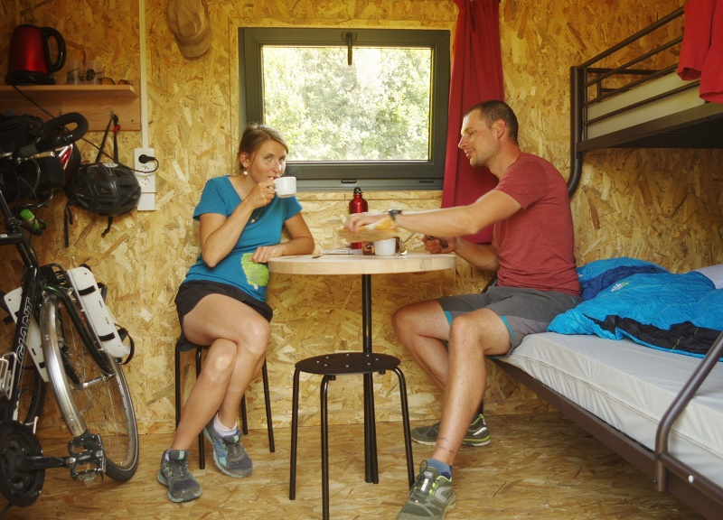

Ci-dessus l’exemple du concept proposé par Hello Cabanes, une entreprise vendéenne (je n’ai pas d’actions chez eux, c’est seulement à titre d’exemple).

Réfection et amélioration de la signalétique pour les touristes à vélo

Pour la partie réfection, il s’agit simplement de rénover le marquage au sol de l’itinéraire de la Vendée à Vélo qui est bien estompé dans de nombreux endroits de la commune. Un bon coup de peinture ne sera pas de trop !

Pour la partie amélioration, il s’agit de faire savoir aux cyclotouristes que de nombreux services sont prévus pour eux. Cela pourra s’effectuer en deux temps :

- A chaque entrée de St Laurent sur l’itinéraire de la Vendée à Vélo : mise en place d’un grand panneau « Cyclotouristes, randonneurs, St Laurent sur Sèvre vous accueille ». Ce panneau comportera un plan schématique de la commune avec tous les services pouvant les intéresser : commerces (alimentation, pharmacie), camping, cabanes nocturnes, office de tourisme, point de vente de pièces détachées, stand-outils en libre-service + gonfleur, point d’intérêt touristiques etc…

- Ce panneau compotera également un QR code à scanner qui renverra vers une page dédiée sur le site internet de la commune de St laurent : cette page reprendra également la même carte des services et commerces à destination des cyclotouristes/randonneurs. Ainsi, ils auront accès à l’information à leur arrivée à St Laurent, mais aussi tout au long de leur séjour dans la commune.

Conclusion
Il faut toujours citer les Grands Hommes pour se donner un peu de contenance, alors je citerai le célèbre « On pourrait peut-être envisager de conclure » du célèbre Monsieur DUSS, Jean-Claude de son prénom. (oui bah désolé, l’inspiration ça vient pas toujours comme on veut, on fait avec ce qui vient !).

Voici donc mes quelques petites idées pour la commune de Saint Laurent sur Sèvre sur le sujet du vélo. Bien sûr, cette liste est très loin d’être exhaustive et elle pourra être complétée par tout un chacun. L’idée principale est surtout de mettre le vélo au cœur du débat. C’est d’autant plus important à l’heure où le changement climatique s’accélère, et où la crise mondiale de l’énergie nous incite à être plus économes dans nos déplacements. Encore une fois, je le répète car c’est important d’éviter les exagérations, il n’est pas question de bannir toute voiture du paysage communal, mais bien de proposer une alternative crédible pour tous les petits déplacements intra-muros. L’objectif étant que le vélo soit à terme la solution réflexe pour aller chercher son pain, pour aller travailler si on n’habite pas trop loin, pour conduire les enfants à l’école ou aux activités extra-scolaires, aller rejoindre les amis pour faire un footing ou aller à son cours de sport, aller chez le médecin si on n’est pas trop mal en point physiquement, et plein d’autres petits déplacements de la vie courante. Pour cela, il y a des petits leviers à exploiter qui sont d’ordre financiers, infrastructurels, ou communicatifs.

A l’heure où j’écris ces lignes, le 20/09/22, le Gouvernement annonce un plan de 250 millions d’€ pour l’année 2023 pour le vélo, montant d’une ampleur inédite sur le sujet ! Certes c’est à relativiser par rapport au milliard et demi que nous coûte CHAQUE MOIS la réduction sur le carburant, mais c’est un bon signal malgré tout. Il va y avoir de l’argent pour ce sujet, il faudra donc être prêts et avoir des idées si on veut en profiter pour notre commune. Si cet ouvrage peut y contribuer, il aura atteint son but.

Enfin, pour éviter tout malentendu, il ne s’agit pas pour moi de faire quelconque morale ou de me poser en donneur de leçons : j’avais quelques idées, je les ai juste mises en forme avant de les transmettre aux élus !

Bref, assez parlé, bonne lecture à tous et toutes ! Et si ce n’est pas déjà fait n’hésitez pas à vous abonner la page Facebook « Saint Laurent à vélo » pour rester connecté à l’actualité vélo, ou pour échanger sur le sujet du vélo !

